UBND QUẬN BÌNH TÂN **ĐỀ KIỂM TRA GIỮA KÌ**

**TRƯỜNG TRUNG HỌC CƠ SỞ HỌC KÌ I - NĂM HỌC: 2023-2024**

**TÂN TẠO A MÔN: TOÁN– KHỐI 6**

**Thời gian: 90 phút (không kể thời gian phát đề)**

*(Đề kiểm tra có 04 trang)*

**ĐỀ CHÍNH THỨC**

**Mã đề 02**

**I. PHẦN TRẮC NGHIỆM (3,0 điểm)** (Chọn đáp án đúng ghi vào tờ giấy kiểm tra)

Câu 1. Cho  là tập hợp các chữ cái tiếng Việt có mặt trong từ “AN GIANG”. Cách viết nào là đúng?

A. 

B. 

C. 

D. 

Câu 2. Trong các số sau số nào chia hết cho 3:

A. 104

B. 220

C. 706

D. 78

Câu 3. Cho các số 51; 135; 347; 154; 209; 1230. Số chia hết cho 5 là?

A. 51; 135

B. 135; 347

C. 347; 209

D. 135; 1230

Câu 4. Diện tích của hình bình hành trong hình dưới đây là:

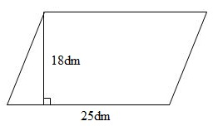

A. 450

B. 540

C. 225

D. 450

Câu 5. Tìm thương và số dư của phép chia 121 : 5

A. Thương là 24. Số dư là 3

B. Thương là 24. Số dư là 1

C. Thương là 24. Số dư là 2

D. Thương là 20. Số dư là 21

Câu 6. Cho phát biểu sau: “……….. là hình có ba cạnh bằng nhau và ba góc bằng nhau bằng 600. Điền từ thích hợp vào chỗ trống.

A. Hình vuông

B. Hình lục giác đều

C. Hình tam giác đều

D. Cả A, B và C đều sai.

Câu 7. Quan sát hình vẽ và cho biết chu vi hình tam giác ABC

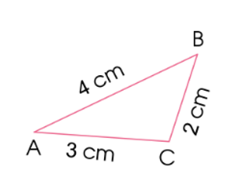

A. 9 cm

B. 18 cm

C. 5 cm

D. 27 cm

Câu 8. Hình lục giác đều có bao nhiêu đường chéo chính?

A. 1

B. 2

C. 3

D. 6

Câu 9. Trong các hình dưới đây, hình nào là hình tam giác đều?

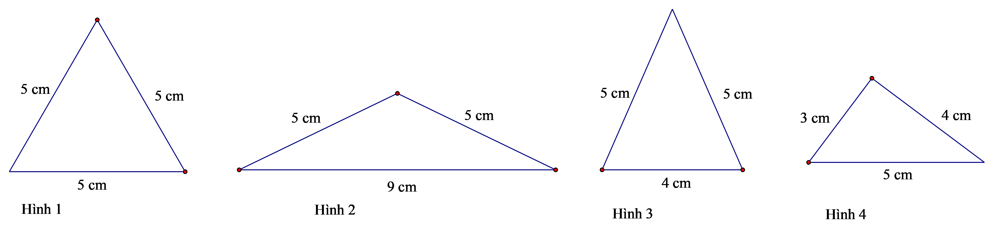

A. Hình 1

B. Hình 2

C. Hình 3

D. Hình 4

Câu 10. Trong các hình sau, hình nào là vuông?

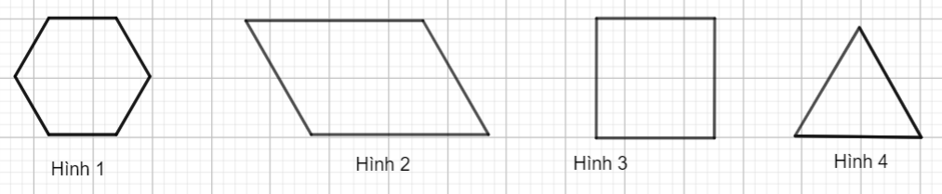

A. Hình 1

B. Hình 2

C. Hình 3

D. Hình 4

Câu 11. Chu vi của hình thoi có cạnh bằng 7cm là:

A. 14 cm

B. 49 cm

C. 28 cm

D. 7 cm

Câu 12. Diện tích hình chữ nhật có chiều dài 12 cm và chiều rộng 10 cm là:

A. 22

B. 44

C. 120

D. 60

**II. PHẦN TỰ LUẬN (7,0 điểm)**

Câu 1. (1,0 điểm) Viết các tập hợp sau bằng cách liệt kê:

1. 
2. Ư(50)

Câu 2. (3,0 điểm)

1. Thực hiện phép tính: 
2. Thực hiện phép tính: 
3. Tìm x, biết: 

Câu 3. (1,0 điểm) Sau đây là bảng thống kê số lượng và đơn giá một số mặt hàng của một công ty mua về. Tính tổng số tiền công ty phải trả cho số hàng này.

|  |  |  |  |
| --- | --- | --- | --- |
| Số thứ tự | Mặt hàng | Số lượng | Đơn giá |
| 1 | Ti vi | 3 chiếc | 11 500 000 đồng/chiếc |
| 2 | Bộ bàn ghế làm việc | 6 bộ | 1 275 000 đồng/bộ |
| 3 | Máy in | 6 chiếc | 3 725 000 đồng/chiếc |
| 4 | Máy điều hòa không khí | 3 chiếc | 8 500 000 đồng/chiếc |

Câu 4. (1,0 điểm) Bảng xanh của lớp 6A có hình chữ nhật với chiều rộng 80 cm, chiều dài 120 cm.

1. Tính chu vi của bảng xanh.
2. Tính diện tích của bảng xanh.

# Câu 5. (1,0 điểm) Nhà trường mở rộng vườn trường hình vuông về cả bốn phía, mỗi phía thêm 2m nên diện tích tăng thêm 80. Hỏi mỗi cạnh của vườn trường sau khi mở rộng là bao nhiêu mét?

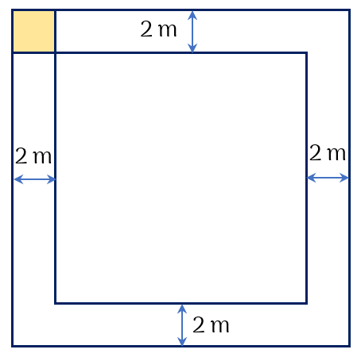

------HẾT-----